Phần 1: Class Diagram cho nghiệp vụ Đặt lịch hẹn
a)
Class: KhachHang
Thuộc tính
- maKhachHang
- tenKhachHang
Class: KyThuatVien
Thuộc tính
- maKiThuatVien
- tenKiThuatVien
Class: LichHen
Thuộc tính
- maLichHen
- khungGio
- tenKiThuatVien
- tenKhachHang
b)
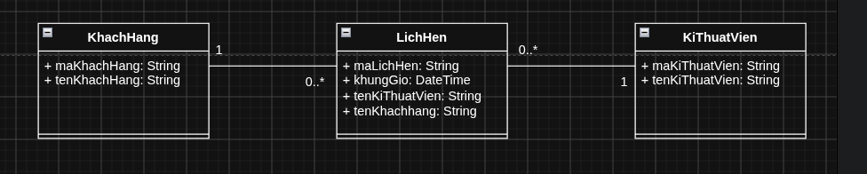
Phần 2: Điều kiện dữ liệu hợp lệ
Điều kiện dữ liệu hợp lệ:
- Tính hợp lệ của thời gian: Giờ bắt đầu của khungGio phải diễn ra trước giờ kết thúc của khungGio (và nên là thời gian ở tương lai so với thời điểm đặt lịch).
- Không trùng lặp lịch của Kỹ thuật viên: khungGio của lịch hẹn mới tuyệt đối không được trùng lặp hoặc giao thoa (dù chỉ một phần) với khungGio của bất kỳ lịch hẹn nào đã tồn tại trên hệ thống của cùng một KyThuatVien được chọn.
- Dữ liệu tham chiếu đầy đủ: Lịch hẹn phải được gắn với một đối tượng KhachHang hợp lệ và một KyThuatVien hợp lệ (các trường dữ liệu liên kết này không được để trống/Null).
Phần 3: Sequence Diagram + Xử lý trường hợp lỗi + Trình bày
kết quả theo mẫu chung
a) Vẽ Sequence Diagram
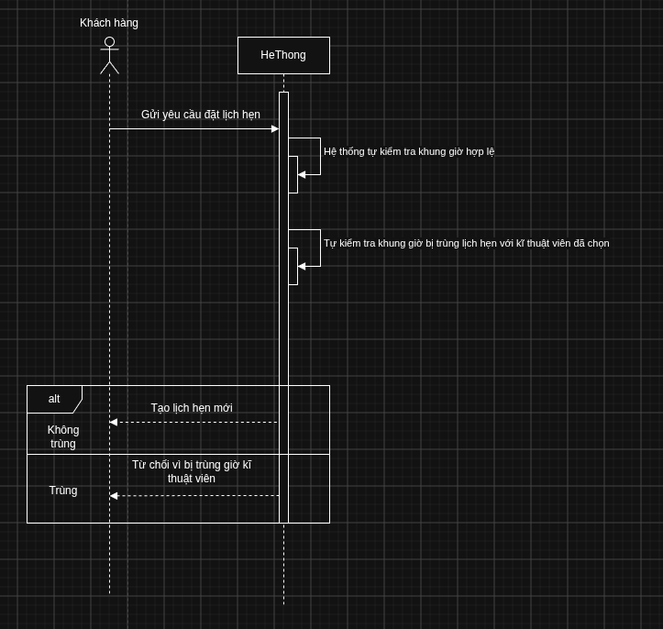
b) Hủy lịch hẹn — Trường hợp mã lịch hẹn không tồn tại:
- Khách hàng gửi yêu cầu hủy lịch kèm theo mã lịch hẹn đến Hệ thống.
- Hệ thống tìm kiếm mã lịch hẹn trong cơ sở dữ liệu.
- Hệ thống xác định mã lịch hẹn không tồn tại, lập tức dừng xử lý và trả về thông báo lỗi "Không tìm thấy lịch hẹn" cho Khách hàng.
c) Ví dụ trình bày kết quả theo mẫu chung
Ví dụ 1: Đặt lịch hẹn thành công
- Trạng thái: THÀNH CÔNG
- Dữ liệu trả về: Mã lịch hẹn LH003, KTV Hùng, 10:00 - 11:00 20/03/2026
- Thông báo lỗi:
Ví dụ 2: Hủy lịch hẹn bị từ chối (Mã không tồn tại)
- Trạng thái: TỪ CHỐI
- Dữ liệu trả về:
- Thông báo lỗi: Không tìm thấy lịch hẹn

